INDICAÇÃO N.º ____/2025

Na forma que determina o Regimento Interno desta Casa Legislativa, a Vereadora que a esta subscreve SOLICITA, que a Mesa envie expediente a Excelentíssima Senhora Prefeita Municipal, a fim de que V.Exa. possa interceder junto ao órgão competente no sentido de solicitar pintura da faixa de pedestre na Rua Artur Costa no bairro Muqueca, antes do campo América.
. 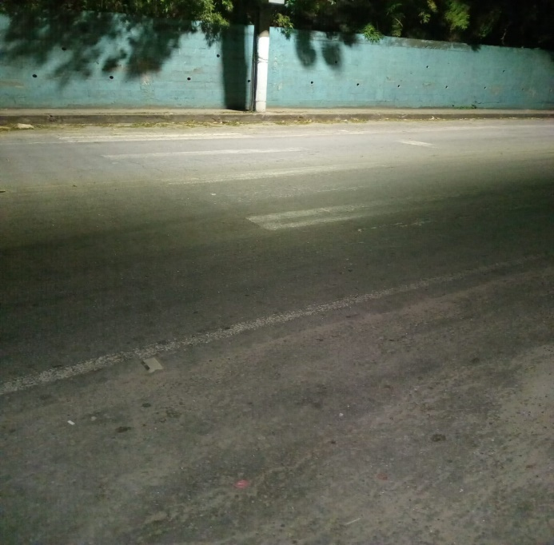

Sala Barão do Rio Bonito, 11 de agosto de 2025.

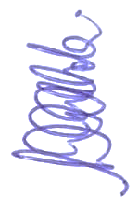

Lu Maciel

Vereadora

